TTQS｜I07-E02｜佐證編號 034
學員職能盤點、落差分級與課程安排
SAMPLE / SYNTHETIC｜單位、人物代碼、日期、數字、會議與成果都是虛構教學示例，不可當成真實證據。
這份文件要說明：逐人登錄目前能力、目標等級、能力差距，再依差距安排課程。
文件欄位 | 樣例內容
樣例情境 | SYN-R3-W005-2026-02
虛構機構／客戶 | 樣例培訓單位 SYN-ORG-01（虛構）；樣例照護單位 SYN-CLI-01（虛構）
虛構課程 | 照顧服務溝通與安全移位實務班（虛構課程）
文件版次／用途 | R3-SAMPLE-01｜供內容與可讀性抽查

一、先給每位學員同一把尺
- 樣例基準日：2026-01-22；盤點 20 位虛構學員。學員代碼 SYN-L001–SYN-L020，不含姓名。
- 每個面向用 1–4 分：1＝知道名詞但需要示範；2＝有人協助才做得到；3＝依標準可獨立完成；4＝能示範並協助別人。
- 樣例達標線是每項 3 分。低於 3 分就是該面向的職能落差；課程先教最多人需要補強的項目。
學員代碼 | 安全移位 | 溝通互動 | 風險辨識／通報
SYN-L001 | 1 | 1 | 1
SYN-L002 | 1 | 1 | 1
SYN-L003 | 1 | 1 | 1
SYN-L004 | 1 | 2 | 1
SYN-L005 | 1 | 2 | 1
SYN-L006 | 1 | 2 | 1
SYN-L007 | 2 | 2 | 1
SYN-L008 | 2 | 2 | 2
SYN-L009 | 2 | 2 | 2
SYN-L010 | 2 | 2 | 2
SYN-L011 | 2 | 2 | 2
SYN-L012 | 2 | 2 | 2
SYN-L013 | 2 | 3 | 2
SYN-L014 | 2 | 3 | 2
SYN-L015 | 2 | 3 | 3
SYN-L016 | 3 | 3 | 3
SYN-L017 | 3 | 3 | 3
SYN-L018 | 3 | 3 | 3
SYN-L019 | 3 | 3 | 3
SYN-L020 | 4 | 4 | 4

二、落差等級與課程順序｜讀數字就知道先教什麼
能力面向 | 目前平均 | 達 3 分人數 | 仍有落差 | 等級／課程安排
安全移位 | 2.0/4 | 5/20 | 15/20 | 高優先：分站實作
溝通互動 | 2.3/4 | 8/20 | 12/20 | 高優先：情境演練
風險辨識／通報 | 2.0/4 | 6/20 | 14/20 | 高優先：分站實作

三、填好的雷達數值｜本文件的圖表以平均分呈現
雷達表的三條數值線已填入：安全移位 2.0、溝通互動 2.3、風險辨識／通報 2.0；外圈目標是每項 3.0。以本表的 20 人樣例分數計算。
雷達維度 | 樣例平均 | 目標線 | 人數落差
安全移位 | 2.0 | 3.0 | 15/20 人低於目標
溝通互動 | 2.3 | 3.0 | 12/20 人低於目標
風險辨識／通報 | 2.0 | 3.0 | 14/20 人低於目標

四、把落差排進課程
落差結果 | 課程單元 | 完成證據
15/20 安全移位低於目標 | 示範＋90 分鐘分站；學員輪流做操作員與安全觀察者。 | 10 步驟移位檢核表；通過線 8/10 且無關鍵安全錯誤。
12/20 溝通低於目標 | 50 分鐘兩人角色扮演；練習確認、說明、聆聽與回應。 | 角色扮演量尺；80/100 分且完成必要確認句。
14/20 風險通報低於目標 | 危險情境辨識、停止操作及通報演練。 | 20 題前後測；班級平均進步至少 15 分。

適用情境：職能標準/落差/發展｜針對學員做職能盤點或職能分析並據以規劃適切課程的證明資料
本份直接回應：針對學員做職能盤點或職能分析並據以規劃適切課程的證明資料。
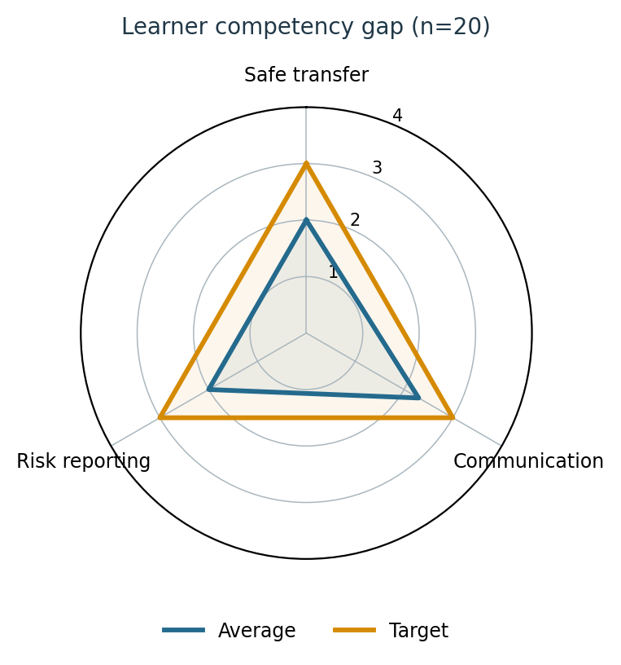
SAMPLE / SYNTHETIC｜雷達圖：三項平均分均低於目標3.0，樣例分數來自表內20位代碼學員。

職能—行為—標準—現況—落差—課程措施
職能 | 可觀察行為 | 標準 | 現況平均 | 落差 | 訓練／發展措施
安全移位 | 依10步驟安全完成移位 | 每位至少3/4 | 2.0/4 | 1.0分；15/20人未達 | 90分鐘分站：示範、練習、觀察者回饋
溝通互動 | 先確認意願，再清楚回應 | 每位至少3/4 | 2.3/4 | 0.7分；12/20人未達 | 50分鐘情境角色扮演，使用確認句量尺
風險辨識／通報 | 辨識危險、停止並依序通報 | 每位至少3/4 | 2.0/4 | 1.0分；14/20人未達 | 危險辨識、喊停、通報演練與前後測

公式：職能落差＝目標等級－現況等級；達標率＝達標職能數÷評估職能數。樣例達標率＝19/60個「學員×職能」評量欄位＝31.7%；落差率＝41/60＝68.3%。這是職能欄位比例，不等於達標學員人數。

本文件專屬追溯表｜資料從哪裡來、結果在哪裡
要求／指標 | 資料來源 | 欄位／指標 | 樣例結果 | 證據位置 | 覆核
I07-E02｜針對學員做職能盤點或職能分析並據以規劃適切課程的證明資料。 | 學員職能盤點、落差與適切課程 | 20人去識別代碼分數、量尺及課程安排 | 19/60項能力觀察達標；三面向均已安排課程 | SYN-EV-3401–3403／第二至四節 | SYN-PD01（虛構覆核角色）

資料狀態：SAMPLE / SYNTHETIC。代碼與結果只示範如何留證；REAL 升格時依 REAL 作業區逐欄換成可查原件。Blueprint 禁止偽造核准、簽章、真人參與、辦訓、成績或成果。
版本／真實升格控制 | 本份 SAMPLE 示範
版本 | R3-SAMPLE-01；本文內資料皆為虛構，不代表正式核定。
升格前必查 | 正式日期、真人角色、簽核、真實班次／課程、實際數字、附件位置與覆核者。
不得虛構 | 不得將樣例改稱 REAL；不得補造簽名、真人出席、辦訓或成果。

REAL 作業區｜正式資料替換欄
用途：正式使用時，以可查證的真實原件替換 SAMPLE 內容；完成覆核後另存 REAL 版。這些空格只屬於本區，不能把示例數值直接當作實績。
REAL 欄位 | 實際紀錄／簽認 | 應保留的來源
學員代碼與實際名冊 | ____________________________ | 授權名冊、去識別代碼對照保管紀錄
每項職能等級及評分證據 | ____________________________ | 前測、觀察表、工作任務證據
落差與課程安排 | ____________________________ | 能力標準核定紀錄、課程規劃書

官方要求與樣例邊界
對應官方佐證項目 034：針對學員做職能盤點或職能分析並據以規劃適切課程的證明資料。
來源依據：TTQS 人才發展品質管理系統評核表—訓練機構版（project_sources/04-TTQS-1-.pdf，PDF 第 1–2 頁）；查核佐證文件資料表—訓練機構版（project_sources/05-TTQS-2-.pdf，PDF 第 2–3 頁）；TTQS 訓練機構版指標指引（project_sources/08-1-.pdf，指標 6–8 相關頁）。本文件的百分比門檻是樣例機構自行設定的教學標準，不是 TTQS 官方計分門檻。

Blueprint 專屬證據補全｜I07-E02

